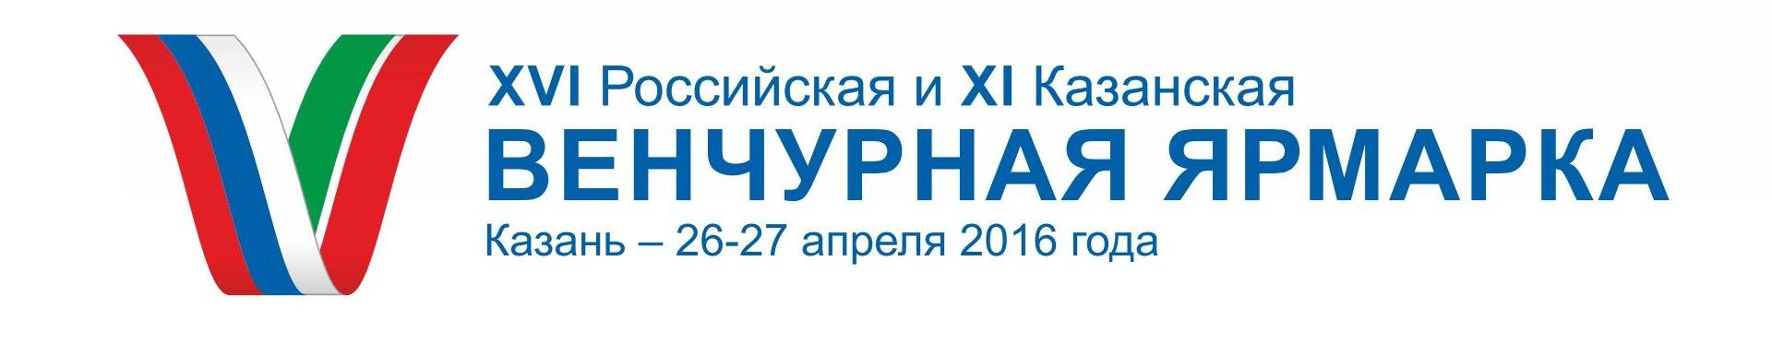
Пресс-релиз

27 апреля 2016 г. г.Казань

Добро пожаловать на XVI Российскую и XI Казанскую венчурную ярмарку!

27 апреля в Казани в ГТРК «Корстон» состоится XVI Российская и XI Казанская венчурная ярмарка – центральное событие российской венчурной индустрии, которое ежегодно собирает в Казани венчурных инвесторов, предпринимателей, лидеров лучших российских технологических компаний, представителей институтов развития, университетов, бизнес-инкубаторов, органов государственной власти.
Ожидается, что Ярмарку откроют Президент Республики Татарстан Рустам Минниханов, Советник Президента Российской Федерации Андрей Фурсенко, исполнительный директор Российской ассоциации венчурного инвестирования (РАВИ) Альбина Никконен, генеральный директор ОАО «Российская Венчурная Компания» (РВК) Игорь Агамирзян, директор Инвестиционно-венчурного фонда Республики Татарстан Айнур Айдельдинов.
Сразу после открытия высокопоставленные гости совершат обход экспозиции ярмарки, которая состоит из двух частей. На первом этаже делового центра «Корстон» представлена экспозиция Инфраструктуры поддержки инноваций Республики Татарстан, на втором этаже – 55 инновационных компаний, которые презентуют собственные разработки участникам Ярмарки. Ключевой изюминкой экспозиции Ярмарки является то, что наиболее перспективные компании пройдут международную программу акселерации, которая стартовала в этом году. На участие в программе акселерации и Ярмарке поступило 378 заявок от стартапов из 37 городов России и 15 стран. В Ярмарке принимают участие компании из Москвы, Казани, Санкт-Петербурга, Самары, Калининграда и других городов России, а также из Баку (Азербайджан). На Ярмарке представлены индустриальные, нефтегазовые, медицинские, биотехнологические, IT-проекты, а также стартапы, занимающиеся новыми материалами.
На пленарном заседании, главном мероприятии конгрессного блока Ярмарки, обсудят тему «Современные контуры технологического ландшафта – ниши для России на глобальных рынках». Представители власти и бизнеса, институтов развития, инвестиционных фондов, научного сообщества и международные эксперты обсудят сценарии развития в ближайшие годы. Спикеры пленарного заседания – Рустам Минниханов, Андрей Фурсенко, Игорь Агамирзян, Альбина Никконен а также Генеральный директор Фонда Содействия развитию малых форм предприятий в научно-технической сфере Сергей Поляков, управляющий партнер Endeavour Vision, президент Европейской ассоциации Тех Тур Свен Лингъярд, партнер известного на весь мир акселератора «500 стартапов» Марвин Лиао, директор Фонда развития промышленности Алексей Комиссаров, руководитель венчурного фонда Almaz Capital Partners Александр Галицкий и президент «Глобал Технолоджи Сипозиум» – директор компании «Глобал Технолоджи Капитал» Александра Джонсон. Модераторами пленарного заседания выступят Айнур Айдельдинов и ректор Московской школы управления «Сколково» Андрей Шаронов.
Во второй половине дня участники Ярмарки смогут принять участие в работе 8 различных круглых столов, семинаров и конференций. В частности в программе такие круглые столы как «Правовые новеллы для инвесторов и предпринимателей», «Мост на глобальный рынок для российских компаний: Россия – Ирландия», «Лицом к лицу: Встреча компаний с инвесторами – что мешает «браку по расчету»?» и другие.
Стоит отметить, что компании-экспоненты Ярмарки начали свою работу 25 апреля. Два дня они работали в предакселераторе, который включал лекции, семинары, мастер-классы, нетворкинг и другие модули коучинга, направленные на то, чтобы подготовить компании к наиболее успешному представлению своих проектов на Ярмарке.
Весь день 27 апреля будут проходить питч-сессии инновационных компаний перед инвесторами и экспертным жюри, а вечером будут объявлены до 15 компаний, которые прошли в международную программу акселерации. Финалисты акселератора получат до 8 млн. рублей инвестиционной поддержки, пройдут программу подготовки в Иннополисе и Казани в мае, Дублине – в июле, и Сан-Франциско – в сентябре. В конце года участники вернутся в Россию, чтобы завершить программу финальной питч-сессией и подвести итоги для дальнейшего развития.
Новая программа акселерации превратит Татарстан в инновационный центр России, международный хаб, открытый для инновационных компаний со всей страны, который поможет проектам выйти на глобальные рынки!
Организаторы XVI Российской и XI Казанской венчурной ярмарки – Российская ассоциация венчурного инвестирования и Инвестиционно-венчурный фонд Республики Татарстан. Постоянными партнерами Ярмарки выступают Российская венчурная компания, Фонд содействия развитию малых форм предприятий в научно-технической сфере, Ассоциация инновационных регионов России, Торгово-промышленная палата Республики Татарстан, Pulsar Venture Capital.
С полным перечнем партнеров, программой мероприятия, спикерами и другой информацией участники могут ознакомиться на официальном сайте Ярмарки - kazanventurefair.com.

Тайминг мероприятия для СМИ:
8.00 – 9.00 – регистрация участников
9.00 – торжественное открытие Венчурной Ярмарки
09.30-10.30 – VIP-осмотр экспозиции Венчурной ярмарки
10.30-12.00 – пленарное заседание «Современные контуры технологического ландшафта – ниши для России на глобальных рынках»
12.00-13.00 – пресс-конференция, пресс-подходы (зал «Достоевский»).
13.00 – обед для представителей СМИ (СЕЛФИ БАР)
13.00 – начало работы круглых столов.
Вниманию СМИ!
Сразу по окончании пленарного заседания приглашаем вас на пресс-конференцию со спикерами Ярмарки (1 этаж, зал «Достоевский»).
Дополнительная информация о XVI Российской и XI Казанской венчурной ярмарке

Казанская венчурная ярмарка – двухкомпонентное мероприятие, включающее в себя конгрессный блок, в рамках которого участники инновационной экосистемы обсуждают острейшие вопросы и тренды венчурной отрасли России, и экспозицию инновационных компаний, презентующих свои бизнесы.
Казанская венчурная ярмарка открывает широкие перспективы для делового сотрудничества бизнес-структур, специалистов финансовой и банковско-кредитной системы, позволяет в ходе конструктивного диалога заключить взаимовыгодные соглашения, способствующие достижению конкретных практических результатов и консолидации усилий в реформировании экономики Республики Татарстан и России в целом.
В числе спикеров Ярмарки - партнер известного на весь мир акселератора «500 стартапов» Марвин Лиао, управляющий партнер Endeavour Vision, президент Европейской ассоциации Тех Тур Свен Лингъярд, представители большой делегации из Республики Ирландия, Чрезвычайный и Полномочный Посол Ирландии в России Эдриан МакДэйд и глава торгового департамента Посольства Ирландии в Москве, директор Enterprise Ireland (Ирландское государственное агенство и третий по величине посевной фонд в мире) Джерард МакКарти, а также российские эксперты (с полным перечнем спикеров можно ознакомиться на официальном сайте Ярмарки).

Дополнительная информация о Программе акселерации
Инвестиционно-венчурный фонд Республики Татарстан проводит системную работу согласно своим уставным задачам, в том числе занимается созданием новых инструментов поддержки. Для развития своих портфельных проектов, коммерциализации технологий Фонд использует различные инструменты и форматы мероприятий, в частности проведение демо-дней, деловых встреч с заинтересованными участниками – потенциальными инвесторами, партнёрами и потребителями.
Подобные презентационные сессии (демо-дни) предоставляют предпринимателям и экспертам возможность наладить бизнес-контакты, найти деловых партнеров и развить новые сферы для бизнеса. Проведение демо-дней направлено на поиск инвестиций для проектов, поддержанных Фондом в рамках Программы инновационных проектов «Идея 1000». В целом демо-дни помогают оценивать динамику развития проектов, получить обратную связь от инвесторов и экспертов.
Многолетний опыт работы со стартапами выявил тенденцию, когда даже самые перспективные инновационные компании на ранних стадиях, которые воспользовались большинством из имеющихся в России инструментов поддержки, испытывают трудности с выводом на рынок своих изобретений. Это при том, что в случае с высокотехнологичными стартапами, успешной коммерциализацией можно считать только продажи на глобальном рынке. Эти факты демонстрируют необходимость изменений.
В апреле 2015 года на XV Российской и X Казанской венчурной ярмарке Президент Республики Татарстан Р.Н.Минниханов поручил организовать в г.Казани на базе существующей инфраструктуры постоянно действующую венчурную площадку с целью реализации венчурных проектов не только из республики, а со всей России. Президент РТ предложил сделать Казань неким полигоном, куда будут приезжать стартапы, с ними будет вестись работа по их развитию, обучению, чтобы проекты становились полноценным бизнесом и успешно выходили на рынок, и не только российский, а сразу на глобальный.
Данная постоянно действующая международная площадка для реализации инновационных проектов создана в рамках Российской (Казанской) венчурной ярмарки, поскольку это мероприятие остается одним из самых известных в венчурной отрасли России, и ежегодно привлекает в Казань множество стартапов и инвесторов.
Ключевым инструментом развития инновационных компаний станет Программа акселерации инновационных компаний. Она призвана повысить качество предложений технологических стартапов из России и стимулировать их реализацию на глобальном рынке.
Новая программа акселерации превратит Татарстан в инновационный центр России, международный хаб, открытый для инновационных компаний со всей страны, который поможет проектам выйти на глобальные рынки!
Создание в Казани международной венчурной площадки для развития инновационных проектов, ориентированной на всю страну, поддержали ведущие институты развития Российской Федерации. Сегодняшней работе предшествовали важные договоренности. В декабре 2014 года между Кабинетом Министров Республики Татарстан и ОАО «Российская венчурная компания» была подписана Дорожная карта по взаимодействию в сфере развития венчурной инфраструктуры Республики Татарстан на 2015-2019 годы. В октябре 2015 года на форуме «Открытые инновации» между ИВФ РТ, Фондом содействия развитию предприятий в научно-технической сфере, Российской венчурной компаний и Пульсар Венчур Кэпитал было подписано Соглашение о сотрудничестве, направленное на реализацию программы акселерации для высокотехнологичных компаний.
В рамках подписанного Соглашения и была разработана Программа Акселерации, которая позволит отбирать качественные инновационные проекты со всех регионов России, выстроить механизм привлечения инвестиций в проекты, обеспечить вывод стартапов на международный рынок, а также позиционировать Татарстана на федеральном и международном уровне как инновационный полигон.
Сбор заявок на программу акселерации проходил с 8 февраля по 3 апреля 2016 года. За это время на участие в акселераторе поступило 378 заявок от стартапов из 37 городов России и 15 стран.
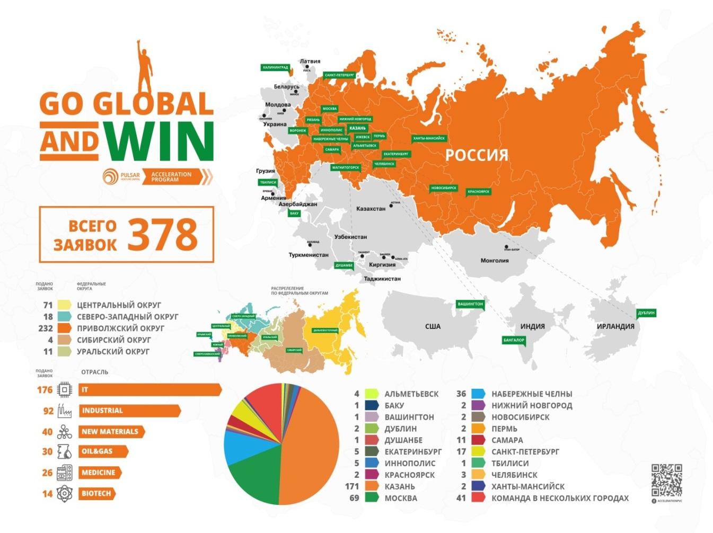
Лидером по количеству заявок стала Казань, а также Москва, Набережные Челны, Санкт-Петербург и Самара. Свое желание принять участие в программе акселерации направили компании из Армении, Азербайджана, Беларуси, Грузии, Индии, Ирландии, Казахстана, Киргизии, Латвии, Молдовы, Монголии, США, Туркменистана, Украины.

Акселерационная программа необходима для развития инновационных компаний и вывода их на международный рынок!
Оператором Программы акселерации выступил венчурный фонд Pulsar Venture Capital. За последние три года Пульсар провел пять крупных акселерационных программ по заказу российских институтов развития и технологических корпораций (РВК в рамках Generation S, Сколково, Роснано, Правительство Москвы, Нефтяной акселератор совместно с ОАО «Татнефтехиминвестхолдинг» и др.), являлся организатором крупнейшего международного мероприятия в 2013 году в России - Европейского Технологического Тура. Входит в рейтинг самых лучших акселераторов России, является одним из лидеров.
Pulsar – венчурный фонд из Татарстана является одним из лучших акселераторов в России с большим опытом!
Организаторами и партнерами акселераторов в программе выступают Инвестиционно-венчурный фонд Республики Татарстан, Pulsar Venture Capital, NDRC (известный акселератор Ирландии), РВК, Фонд содействия развития малых форм предприятий в научно технической сфере, Enterprise Ireland (Ирландское государственное агенство и третий по величине посевной фонд в мире), а также ряд ведущих венчурных фондов России, Европы, США и Азии. Кроме того партнерами акселерационной программы выступают крупные игроки отрасли, являющиеся партнерами Инвестиционно-венчурного фонда и Pulsar Venture Capital. Данная программа пройдет при поддержке институтов развития России и Ирландии, которые объединят свои силы по созданию дополнительных возможностей для развития стартапов и технологического предпринимательства.
Акселерационная программа интегрирована в Российскую (Казанскую) венчурную ярмарку. Лучшие проекты, заявившиеся в программу, будут представлены в экспозиции Ярмарки, и там получат шанс выступить перед инвесторами. Именно на ярмарке из них будут отобраны 15 компаний, которые и примут участие во всех последующих этапах акселерационной программы в Казани и в международных центрах – Ирландии и Кремниевой долине.
Что получают технологические стартапы, прошедшие в акселерационную программу?
- Выход на международные рынки.
- Доступ к инжиниринговым центрам и другим сервисам поддержки.
- Работа над проектом с ведущими международными экспертами и менторами.
- Инвестиции до 8 000 000 рублей от организаторов программы и до 1 000 000 евро инвестиций от международных партнеров и со-организаторов.

Ожидаемые результаты реализации программы:
- Вывод российских инновационных проектов на глобальный рынок.
- Обеспечение коммерциализации инновационных проектов.
- Повышение имиджа России, как международного инновационного центра.
- Вовлечение инновационной инфраструктуры России в активное развитие проектов, ориентированных на глобальный рынок.
- Привлечение инвестиций в высокотехнологичные инновационные проекты.
- Поступление налогов и отчислений в бюджеты разных уровней от коммерциализации проектов и развития компаний.

